Başlık : Bodrum Kent Konseyi Kadın Meclisi olarak Bodrum Belediye Başkanı Ahmet Aras ile bir araya geldik

Bodrum Kent Konseyi Kadın Meclisi olarak Bodrum Belediye Başkanı Ahmet
Aras ile bir araya geldik.

29.07.2019 tarihinde çeşitli STK’lardan oluşan yeni seçilen Bodrum Kent Konseyi Kadın Meclisi Yürütme Kurulu asil ve yedek üyeleri olarak, Bodrum Belediye Başkanı Ahmet Aras ve Bodrum Belediye Başkan Yardımcısı Ummuhan Yurt’un katılımı ile bir araya geldik.
Görüşmede, yeni seçilmiş olan Bodrum Kent Konseyi Kadın Meclisi olarak özellikle 08.03.2019 tarihinde yerel seçimde aday olan ve seçilen Belediye Başkanı Ahmet Aras ve 44 Belediye Meclis üyesi adayları tarafından imzalanmış olan “Bodrum Kadınları Kent Menifestosu” ’nda belirtilen eşitlik taleplerini benimsemeye devam ettiğimizi ve bu çalışmaları da aynı şekilde takip edeceğimizi ifade ettik.
Bir önceki Bodrum Kent Konseyi Kadın Meclisi ve Bodrum Yarımadasında yaşayan Kadınların oluşturduğu Kadın Kent Manifestosu’nda kadın erkek eşitliğinin yerel yönetim tarafından sağlanması, bu eşitliğin kentin kadınlarını bu güne kadar görünmez kılmış olan alanların eşitlik temelinde inşa edilmesi için imza altına alınan taleplerin çalışmaları başlatması, başlatılan çalışmaların da sürdürülmesi konusunda mutabık kalındı.
İstanbul Sözleşmesi gereği devletin tüm kurumlarının, bununla beraber yerel yönetimlerin de kadına yönelik her türlü ayrımcılığı, dolayısıyla erkek şiddetini önleme ve kadınları güçlendirme sorumluluğu, bahsi geçen Manifesto’nun vasıtası ile, Bodrum’da hayata geçirilmeye başlandığı bilgisi paylaşıldı.
İlk etapta, ülke genelinde artan kadın cinayetleri ve kadınlara yönelik artan erkek şiddetini önlemek için, Bodrum Belediyesi tarafından henüz açılmamış olan kadın sığınma evinin bir an önce faaliyete geçirilmesinin önemine değinmekle beraber, kentimizde kadınların şiddete maruz kalmaları halinde her mahalleye yerleştirilecek olan panik buton uygulamasının gecikmeksizin hayata geçirilmesi konusunu vurguladık.
Bunun yanı sıra açılması talep olunan Kadın Danışma Merkezlerinin kurulması ve faaliyete geçirilmesinin kadına yönelik erkek şiddetine karşı diğer önemli bir önleme mekanizması olduğuna dikkat çektik.
Belediye bünyesinde şu an pilot bölgede bir kreş çalışmasının başlatıldığını, 2020 yılına kadar iki kreşin açılmış olacağını ve bu çalışmaların sürdürüleceği bilgisi bizimle paylaşıldı.
Kadınların istihdama katılmalarının sağlanması için tarım ve üretimin teşviki hakkında görüşmeler yapıldığını ve Pazar yerlerinde ev üretimi ürünlerini satışa sunan kadınların ihtiyaçlarının tespit edilerek bu çalışmaların tüm yarımadada bulunan kadınlar ile sürdürüleceği bilgisi aktarıldı.
Özellikle eğitime önem verdiğini vurgulayan Başkan Aras, Belediye bünyesinde çalışan tüm personelin de periyodik bir şekilde toplumsal cinsiyet eşitliği eğitimi ve başkaca toplumsal duyarlılık gerektiren konularda eğitim çalışmalarına katılmaları yönünde adımlar atılacağını belirtti.
Pazartesi ve Salı günü (2/3 Eylül 2019 tarihlerinde) Belediye bünyesinde gerçekleştirilecek olan “Bodrum Belediyesi Toplumsal Eşitlik Birimi 1. Çalıştayı’na” katılım sağlayacak olacağımızı, kadın manifestosunda yer alan tüm maddelerin hayata geçirilmesi için Belediye’nin çalışmalarının takipçisi olmaya devam edeceğimizi ve Kadın Meclisi olarak, kentin yönetiminde aktif rol almaya, Bodrum’un yönetimine ilişkin söz sahibi olarak kenti birlikte yönetmeye talip olduğumuzu ifade ettik.
Bodrum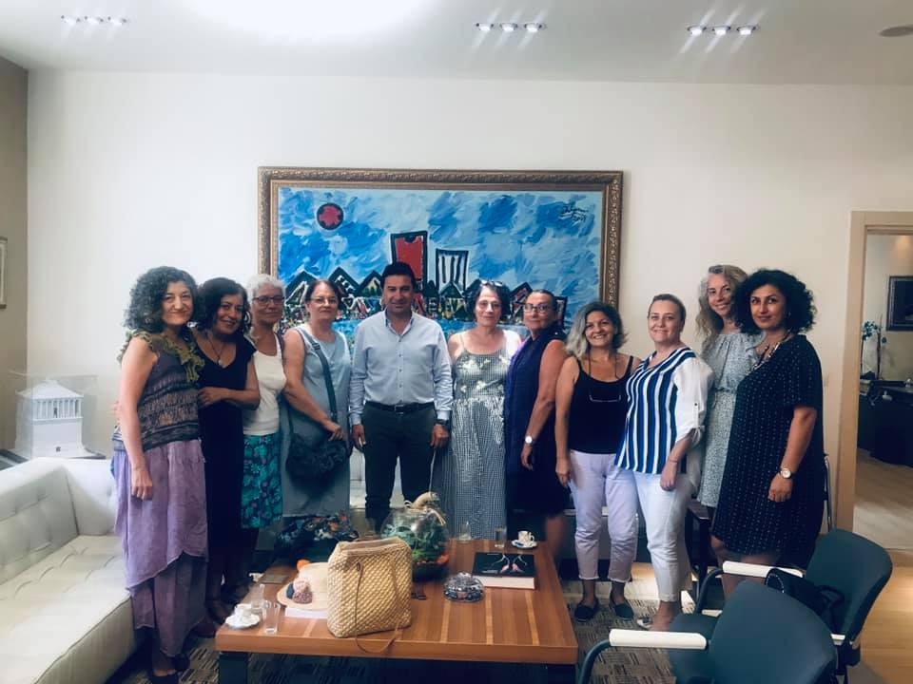 Kent Konseyi Kadın Meclisi

